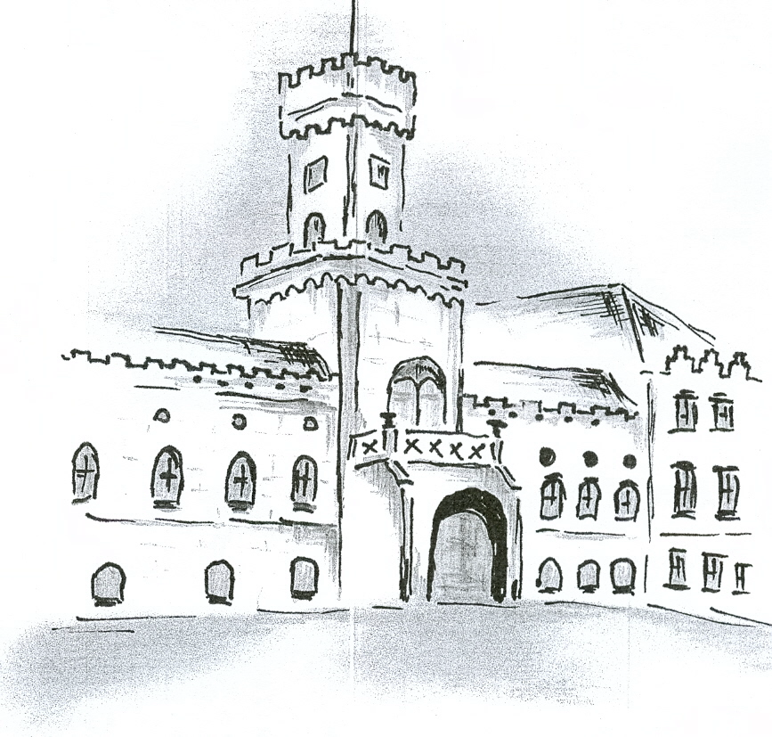
Domov pro seniory Sokolnice, příspěvková organizace,

Zámecká 57, 664 52 Sokolnice
DPS Sokolnice IČO: 00209392
Zápis v obchodním rejstříku u Krajského soudu v Brně, oddíl Pr. vložka 1261
DPS Sokolnice ______________________________________________________________________________

Oldřich Bartošek – Umělecké kovářství a restaurátorství
Bratří Mrázků 586
683 52 Křenovice
IČO: 10128484

Objednávka č. 41/2024 – Opravu kovového rámu vitrážových oken
Objednáváme tímto u Vás opravu kovového rámu vitrážových oken v rozsahu cenové nabídky ze dne 26.9.2024, která je přílohou této objednávky.
Cena: 247.000,- Kč bez DPH
298.870,- Kč vč. DPH

Termín provedení prací: do konce 10/2024
Fakturace proběhne po předání bezvadného díla. Splatnost faktury 30 kalendářních dnů.
Ostatní smluvní ujednání se řídí § 2586 a násl. zákona č. 89/2012 Sb., občanský zákoník, v platném znění.

Děkuji a jsem s pozdravem

V Sokolnicích dne 30.9.2024

